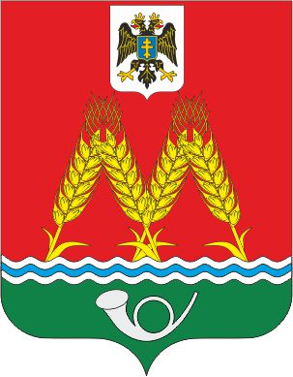

РОССИЙСКАЯ ФЕДЕРАЦИЯ
РОСТОВСКАЯ ОБЛАСТЬ
МУНИЦИПАЛЬНОЕ ОБРАЗОВАНИЕ
«МИХАЙЛОВСКОЕ СЕЛЬСКОЕ ПОСЕЛЕНИЕ»
АДМИНИСТРАЦИЯ
МИХАЙЛОВСКОГО СЕЛЬСКОГО ПОСЕЛЕНИЯ

ПОСТАНОВЛЕНИЕ

22.08.2023 г. № 66
х. Михайловках

«Об охранных мероприятиях
линий сооружений связи на
территории Михайловского
сельского поселения»

В целях обеспечения сохранности линий и сооружений связи общественного пользования, повышения ответственности физических и юридических лиц при производстве работ в зоне прохождения линий и сооружений связи сети общего пользования, в соответствии с «Правилами охраны линий и сооружений связи РФ» от 09.06.1995г. № 578, руководствуясь статьей 37 Устава муниципального образования «Михайловское сельского поселения», -

ПОСТАНОВЛЯЮ:

1. Исключить выделение земель под индивидуальное строительство домовладений, гаражей, торговых павильонов в охранных зонах линий сооружений связи общего пользования.
2. С целью предупреждения механического и электрического воздействия на линии и сооружения связи отвод земли под строительство и другие хозяйственные нужды, в обязательном порядке согласовывать с операторами связи общего пользования, имеющими линии и сооружения электросвязи на территории Михайловского сельского поселения
3. Привлекать к административной ответственности юридических лиц, виновных в нарушении правил охраны линий и сооружений связи.
4. Землепользователям, на территории которых проходят линии и сооружения электросвязи сети общего пользования, владельцам землеройной технике, обеспечить выполнение землеройных работ в строгом соблюдении правил охраны линий и сооружений связи РФ.
5. Специалисту по имущественным и земельным отношениям администрации Михайловского сельского поселения, усилить контроль за проведением земляных работ в охранной зоне подземной кабельной линии связи.
6. Считать утратившим силу Постановление Михайловского сельского поселения: № 35 от 17.03.2017 года «Об охранных мероприятиях на линиях и сооружениях связи на территории Михайловского сельского поселения».
7. Контроль за исполнением настоящего постановления оставляю за собой.

Глава Администрации Михайловского
сельского поселения С.М. Дубравина

